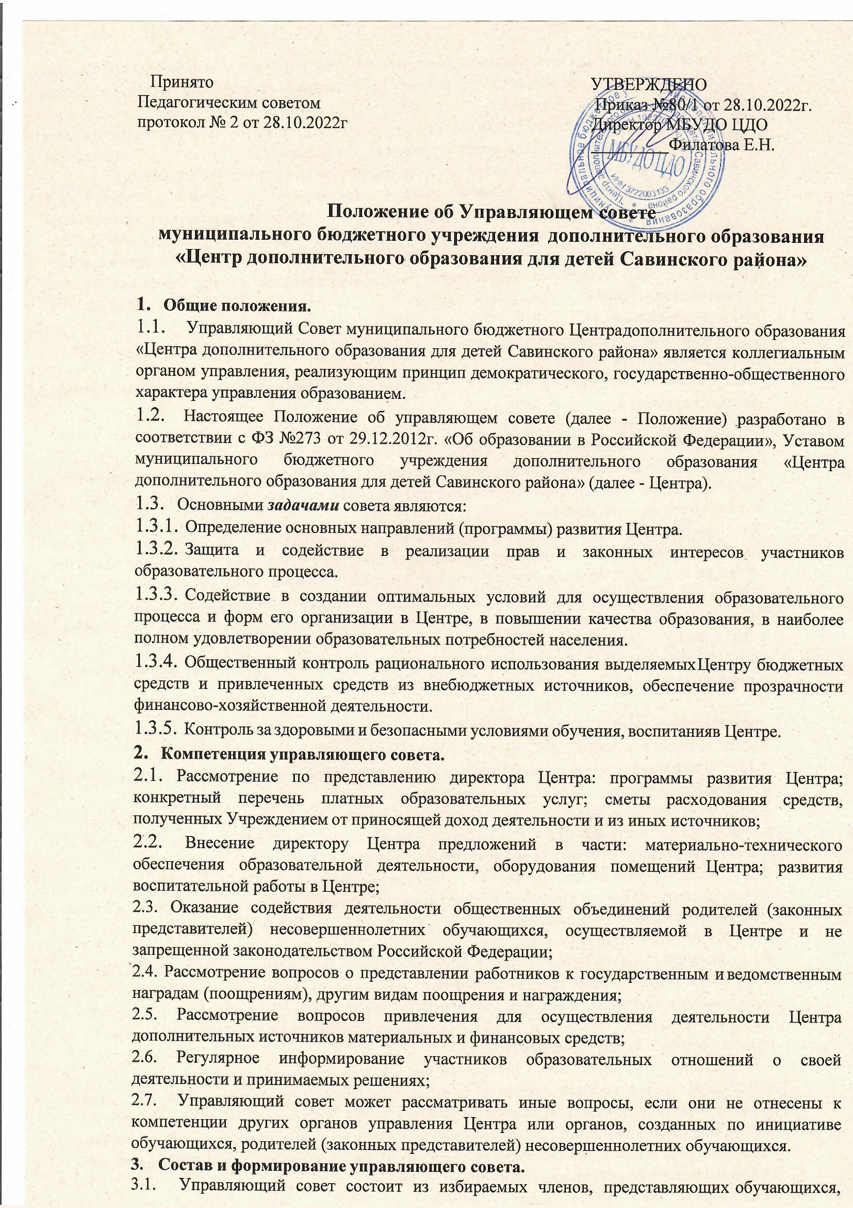Состав и формирование управляющего совета.
  - Управляющий совет состоит из избираемых членов, представляющих обучающихся, родителей (законных представителей) несовершеннолетних обучающихся и работников Центра. Директор Центра и председатель первичной профсоюзной организации входят в состав управляющего совета по должности.
  - В состав управляющего совета могут быть включены граждане, чья профессиональная и (или) общественная деятельность, знания, возможности могут содействовать функционированию и развитию Центра (кооптированные члены управляющего совета).
  - Общая численность управляющего совета – 7 человек. Количество членов управляющего совета из числа родителей (законных представителей) и несовершеннолетних учащихся не может быть менее одной трети и более половины от общего числа членов управляющего совета.
  - Общее Количество членов управляющего совета из числа работников Центра не может превышать одной четверти от общего числа членов управляющего совета. Остальные места в управляющем совете занимают: директор Центра, представители обучающихся, кооптированные члены.
  - Членами управляющего совета из числа обучающихся могут быть обучающиеся, достигшие возраста 14 лет.
  - Члены управляющего совета из числа работников Центра избираются на общем собрании работников Центра.
  - Члены управляющего совета избираются сроком на три года, за исключением членов управляющего совета из числа учащихся, которые избираются сроком на один год.
  - Управляющий совет считается сформированным и приступает к осуществлению своих полномочий с момента избрания (назначения) не менее двух третей от общей численности членов управляющего совета.
  - Управляющий совет возглавляет председатель, избираемый на три года членами управляющего совета из их числа большинством голосов. Представитель учредителя, обучающиеся, директор и работники Центра не могут быть избраны Председателем Совета.
  - Председатель Совета организует и планирует его работу, созывает заседания Совета и председательствует на них, организует на заседании ведение протокола. Подписывает решения Совета, контролирует их выполнение.
  - В случае отсутствия Председателя Совета его функции осуществляет его заместитель, избираемый из числа членов Совета большинством голосов
  - Для ведения текущих дел члены управляющего совета назначают секретаря управляющего совета, который обеспечивает ведение протоколов заседаний управляющего совета, ведение документации Совета, подготовку заседаний.
  - Очередные заседания управляющего совета проводятся в соответствии с планом работы управляющего совета, не реже одного раза в квартал.
  - Внеочередное заседание управляющего совета проводится по решению председателя управляющего совета или директора Центра. Управляющий совет также может созываться по инициативе органов местного самоуправления Савинского района.
  - Решения управляющего совета принимаются открытым голосованием большинством голосов, если законодательством не установлено другое. При равенстве голосов голос председателя является решающим.

Организация работы Совета.
  - Заседания совета проводятся по мере необходимости, но не реже 1 раза в квартал. Внеочередные заседания совета проводятся по требованию одной трети его состава, родительского собрания, педагогического совета, директора Центра. Дата, время, повестка заседания совета, а также необходимые материалы доводятся до сведения членов совета не позднее, чем за 3 дня до заседания совета.
  - Решения совета считаются правомочными, если на заседании совета присутствовало не менее двух третей состава совета и, если за него проголосовало не менее двух третей присутствовавших, среди которых были равным образом представлены все три категории членов совета. По приглашению члена совета в заседании с правом совещательного голоса могут принимать участие лица, не являющиеся членами совета, если против этого не возражает более половины членов совета, присутствующих на заседании.
  - Каждый член совета обладает одним голосом. В случае равенства голосов решающим является голос председательствующего на заседании.
  - Решение управляющего совета являются рекомендательными для директора
  - На заседании совета ведется протокол.
Протокол заседания совета составляется не позднее 5 дней после его проведения.
В протоколе заседания совета указываются:
- место и время проведения заседания,
- фамилия, имя, отчество присутствующих на заседании,
- повестка дня заседания,
- вопросы, поставленные на голосование и итоги голосования по ним,
- принятые решения.
Протокол заседания совета подписывается председательствующим на заседании, который несет ответственность за правильность составления протокола.
Постановления и протоколы заседаний совета включаются в номенклатуру дел Центра и доступны для ознакомления любым лицам, имеющим право быть избранными в члены совета (родителям, обучающихся, работникам Центра).
Члены совета работают на общественных началах.
  - Совет вправе:
- приглашать на свои заседания любых участников образовательного процесса Центра для получения разъяснений, консультаций, заслушивания отчетов по вопросам, входящим в компетенцию совета;
- запрашивать и получать у директора Центра и (или) у учредителя информацию, необходимую для осуществления функций совета, в том числе в порядке контроля за реализацией решений совета.
- создавать временные комиссии для изучения отдельных вопросов деятельности Центра, входящих в компетенцию совета.

Права и ответственность члена совета.
  - Член совета имеет право:
    - Принимать участие в обсуждении и принятии решений совета, выражать в письменной форме свое особое мнение, которое приобщается к протоколу заседания совета.
    - Требовать и получать от администрации Центра предоставления всей необходимой для участия в работе совета информации по вопросам, относящимся к компетенции совета.
    - Присутствовать на заседании педагогического совета, органов самоуправления с правом совещательного голоса.
    - Представлять совет в составе экспертных комиссий по лицензированию Центра.
    - Досрочно выйти из состава совета.
  - Член Совета обязан принимать активное участие в деятельности совета. Действовать при этом добросовестно и рассудительно.
  - Член совета может быть выведен из состава совета по решению совета в следующих случаях:
- по его желанию, выраженному в письменной форме;
- при увольнении директора или работника Центра, избранного членом совета, если они не могут быть кооптированы в состав совета после увольнения,
- пропуск более двух заседаний совета без уважительной причины,
- совершение аморального проступка, несовместимого с членством в совете,
- совершение противоправных действий, несовместимых с членством в совете.

